 | 基隆市八堵國民小學辦理各項活動成果照片
 | 名稱 | 小小說書人 | 日期 | 96-97學年度
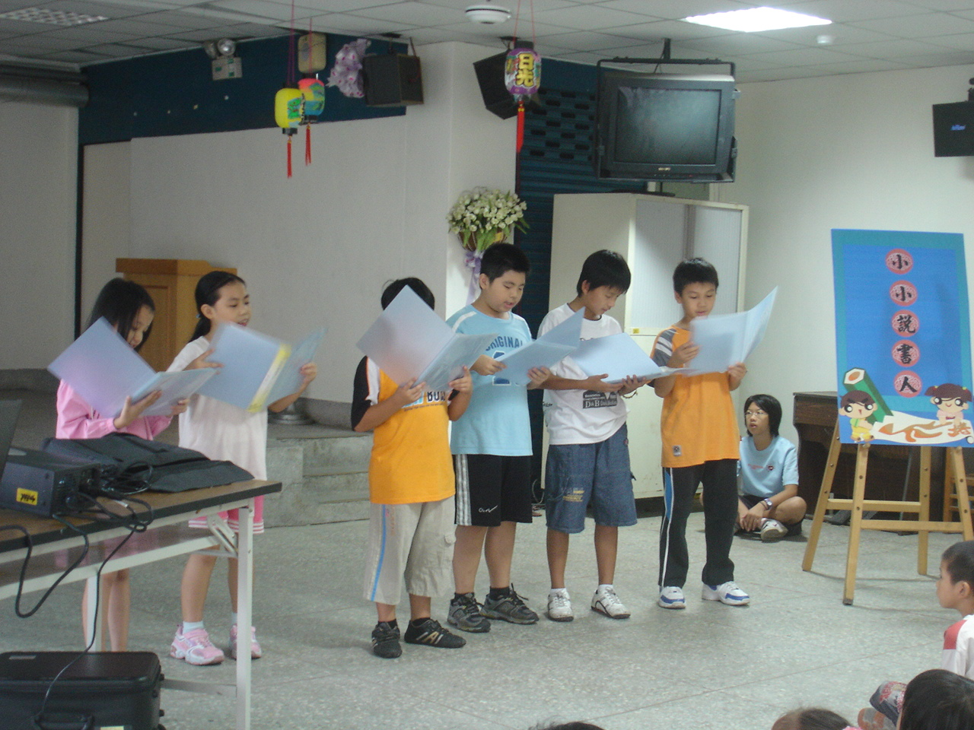
◎內容概述：聽我來讀一讀閩南語的唸謠！（五甲）
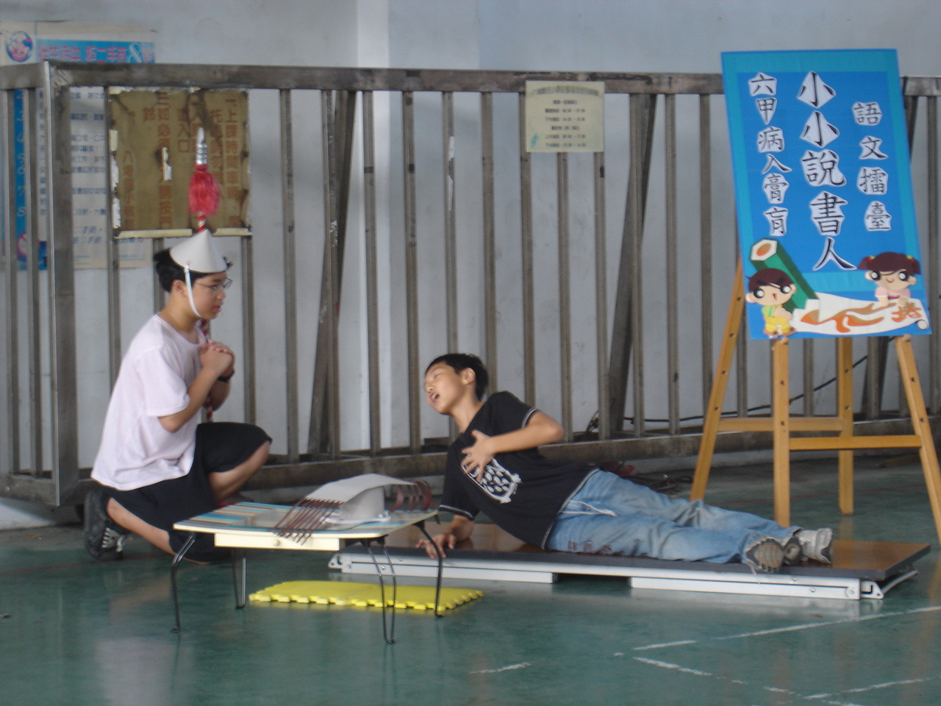

◎內容概述：經過我們的詮釋，相信你一定了解「病入膏肓」了！（六甲）
Keelung Municipal Badu Elementary School

